Введение
Целью данного документа является сбор, анализ и описание требований и характеристик системы контроля и отслеживания расписания поездов (СКОРП). Он нацелен на определение нужд заинтересованных лиц и конечных пользователей, а также формализует проблему, которую должна будет решить система.

Описание

Постановка задачи
Задача | Контроль, отслеживание и редактирование расписания поездов
Влияет на | Пользователи и операторы РЖД
Влияние задачи | Отсутствие единой централизованной системы контроля и отслеживания расписания поездов затрудняет работу операторов и приводит к снижению спроса на услуги РЖД со стороны пользователей (по причине невозможности просмотра расписания клиентами в любое удобное для них время).
Успешное решение | - Позволяет пользователям РЖД быстро отслеживать расписание поездов в удобное для них время;  - Предоставляет операторам инструментарий с графической оболочкой для редактирования расписаний и карты маршрутов

1.2. Назначение программного продукта
Для | Клиентов, операторов и системных администраторов РЖД
Который | Не имеют централизованной системы контроля и отслеживания расписания поездов
СКОРП | Это программное обеспечение
Которое | Позволяет:  - Пользователям узнавать рейсы поездов в заданном временном диапазоне и для заданных пунктов отправления;  - Операторам редактировать расписание и карту маршрутов поездов;  - Администраторам системы создавать и управлять учеными записями операторов
В отличии от | Существующих систем контроля расписания поездов
Наш продукт | Нацелен не только на нужды операторов, но и на нужды пользователей.

2.Описание заинтересованных сторон и пользователей

2.1. Описание заинтересованных сторон
Описание | Ответственность
Заказчик | Формирует требования к системе и отслеживает прогресс проекта
Преподаватель | Контролирует процесс разработки системы
Разработчики | Создание и тестирование СКОРП

2.2. Описание пользователей
Имя | Описание | Ответственность
Клиент (пассажир) | Пользователь услуг, предоставляемых РЖД (транспортные перевозки и информация о движении поездов). | Использует СКОРП, для отслеживания расписания поездов
Оператор | Работник РЖД или программная система, осуществляющий (ая) контроль над транспортными перевозками по сети железных дорог, а также обеспечивающий (ая) связь между отдельными узлами этой сети | Редактирует расписание и карту маршрутов поездов
Системный администратор | Работник РЖД, ответственный за управление клиентскими базами данных, настройка и последующее сопровождение компьютерных сетей РЖД. | Создает и управляет учеными записями операторов

3. Пользовательская среда
В пользовательской среде может присутствовать несколько пользователей. Пользователи могут в любое удобное время, в различных условиях: дома, на улице, в транспорте, в общественных заведениях просматривать расписания поездов и списки маршрутов предоставляемых им в ответ на запрос содержащий место отправки и место назначения. В пользовательской среде на данный момент могут использоваться стационарные платформы. В перспективе система может использоваться на базе мобильных устройств. Приложение не использует в своей работе сторонних сервисов.

3.1. Потребности заинтересованных сторон и пользователей

Потребность | Приоритет | Текущее решение | Предлагаемое решение
Просмотр расписания поездов для каждой станции | Высокий | Расписание располагается на табло в фае станции | Предоставление информации о времени прибытия и времени отправки поезда идущего по заданному маршруту.
Просмотр карты маршрутов поездов | Высокий | Стенд с картой маршрутов располагается в фае станции | Отображение карты на главном окне приложения
Поиск способов перемещения между двумя станциями | Средний | Использование карты маршрутов на станции или телефонный звонок оператору | Использование приложения для получения ответа на запрос, содержащий пункты отбытия и прибытия поезда
Редактирование карты маршрутов | Высокий | Операторы вручную корректирует карту маршрутов, перепечатывают и вывешивают в фае станции | Предлагается инструментарий для редактирования карты маршрутов, которая автоматически обновляется после внесения изменений
Редактирование расписания поездов | Высокий | Операторы вручную корректирует расписание поездов, перепечатывают и вывешивают в фае станции | Предлагается инструментарий для редактирования расписания, которое автоматически обновляется после внесения изменений

3.2. Альтернативы и конкуренты
Большинство пользователей транспортных сетей, в том числе и железнодорожных, нуждается в информации о маршруте того или иного вида транспорта. С этой точки зрения можно определить следующие основные потребности клиентов железнодорожных сетей:
- Возможность узнавать расписание поездов для конкретной станции, а также находить подходящие поезда по временному диапазону и по пунктам отбытия/прибытия.
- Возможность узнавать весь маршрут выбранных поездов
Рассмотрим несколько онлайн-сервисов, которые частично предоставляют своим пользователям вышеперечисленные возможности.
- Сервис от компании “РЖД” (http://pass.rzd.ru)
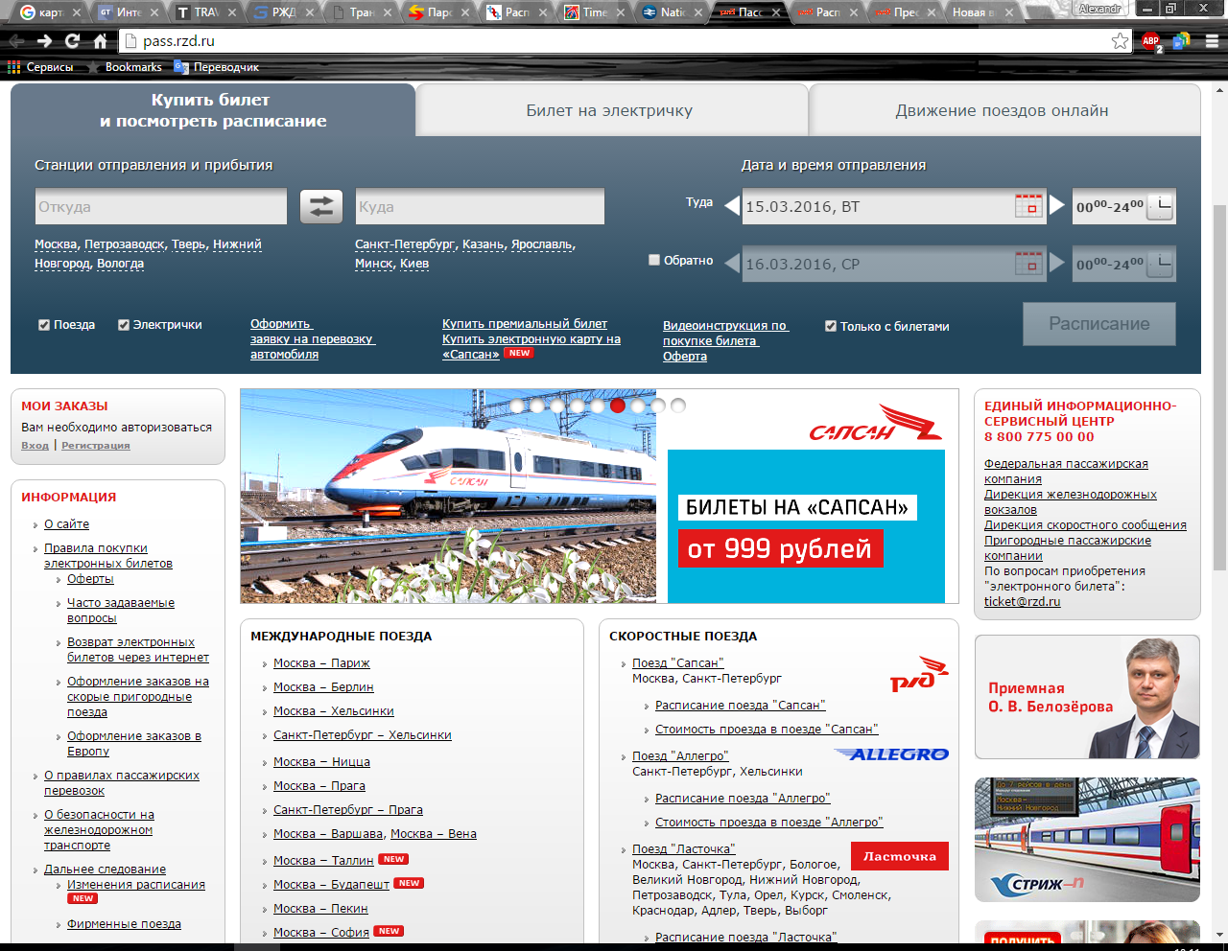
Сервис РЖД предоставляет пользователям информацию о рейсах поездов и самолетов, стоимости билетов, а также позволяет находить поезда/самолеты по времени и пунктам отбытия/прибытия. Помимо этого, дает возможность пользователям приобретать билеты по сети.
- Российский сервис tutu.ru
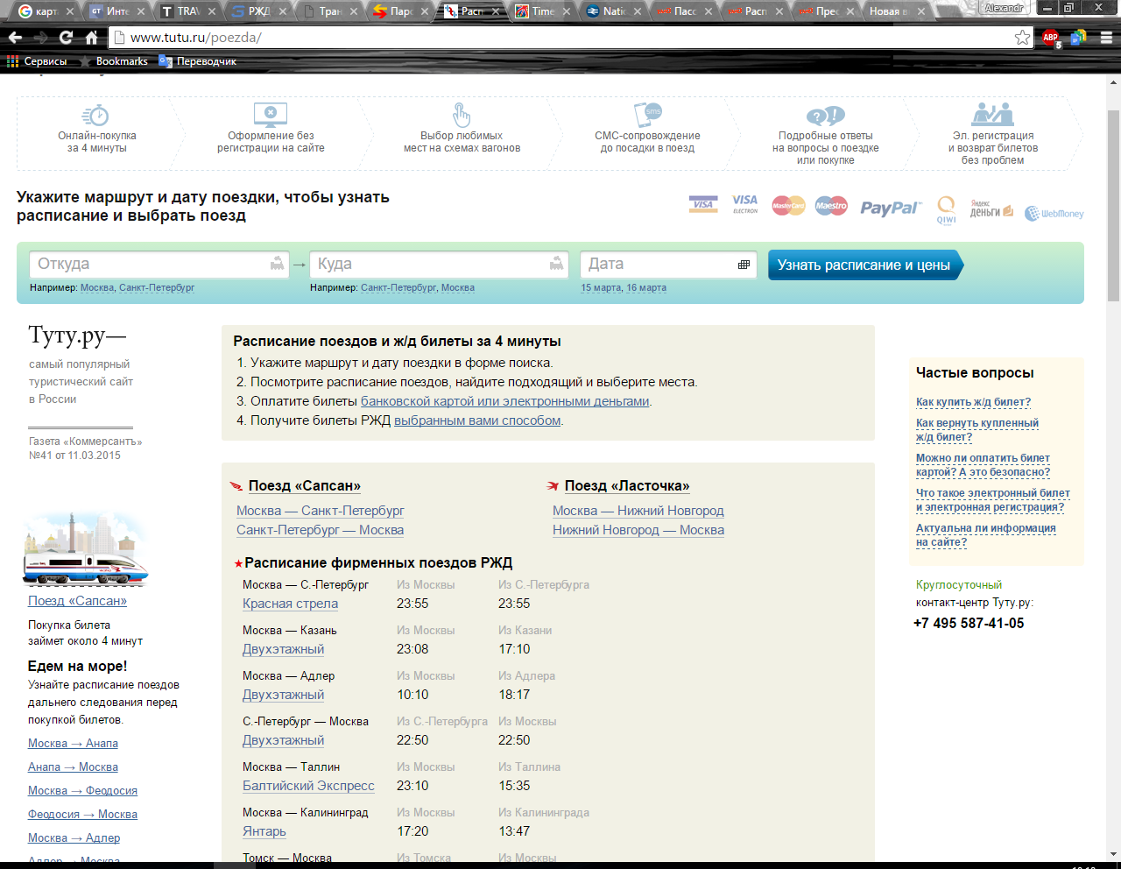
Российский сервис tutu.ru предоставляет пользователям информацию о движении поездов и самолетов, инструментарий для поиска нужных рейсов (по указанному времени, месту отбытия/прибытия), а также дает возможность заказать авиа- и железнодорожные билеты.

- Сервис BritRail (http://www.britrail.net)

Сервис BritRail предоставляет пользователям английских железных дорог поиск рейсов поездов по указанному временному периоду и местам отбытия/прибытия, а также позволяет заказывать билеты на выбранные рейсы.

- Сервис от компании GeOps
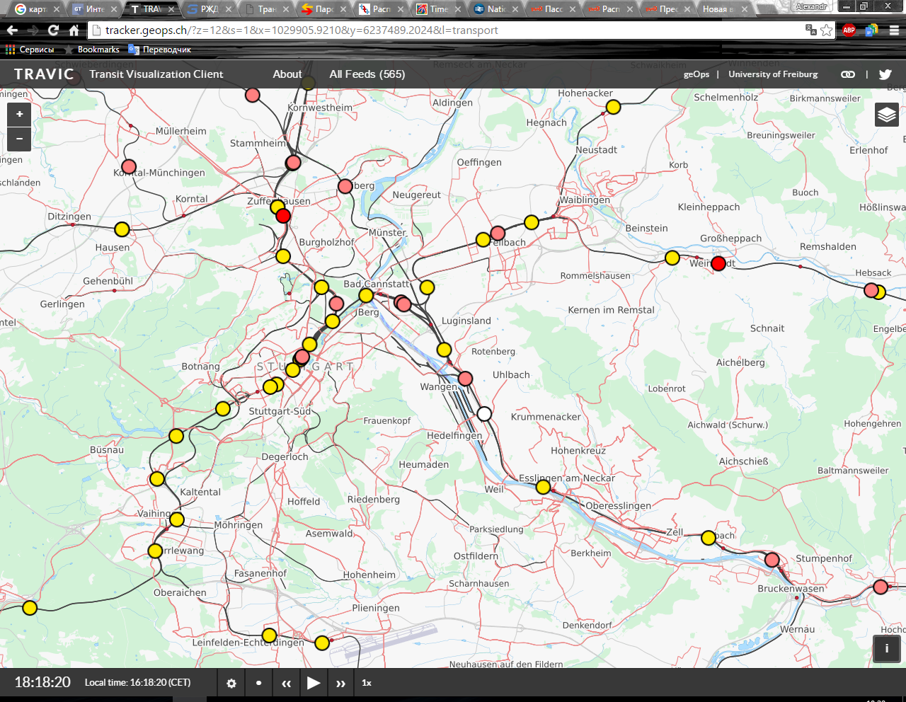

Данный сервис, созданный немецко-швейцарской компанией GeOps совместно с командой специалистов из Университета Фрейбурга, представляет собой интерактивную карту передвижения поездов и автобусов. При этом карта показывает маршруты передвижения и сами транспортные средства (в виде цветных кружков различного размера) во многих странах, включая США, Европу и некоторые другие регионы. Сейчас карта учитывает более 200 различных транспортных систем мира, но до сих пор не поддерживает большинство транспортных систем России, в том числе железнодорожную сеть.
Стоит отметить, что сама карта собирает информацию из открытых источников, учитывая расписание для различных транспортных средств. К сожалению, если какой-то маршрут неожиданно изменил расписание, или автобус поломался — это не будет сразу отображено на карте.

- Сервис от компании Яндекс “Расписания” ( https://rasp.yandex.ru)
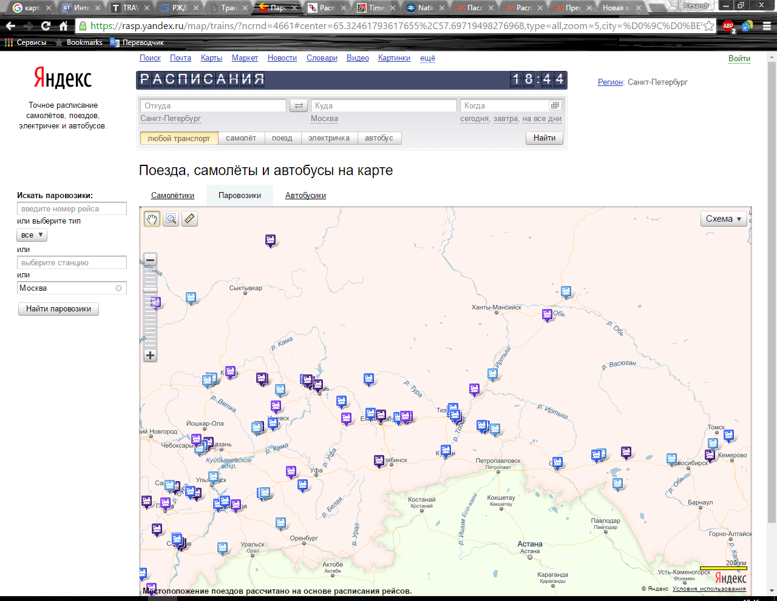
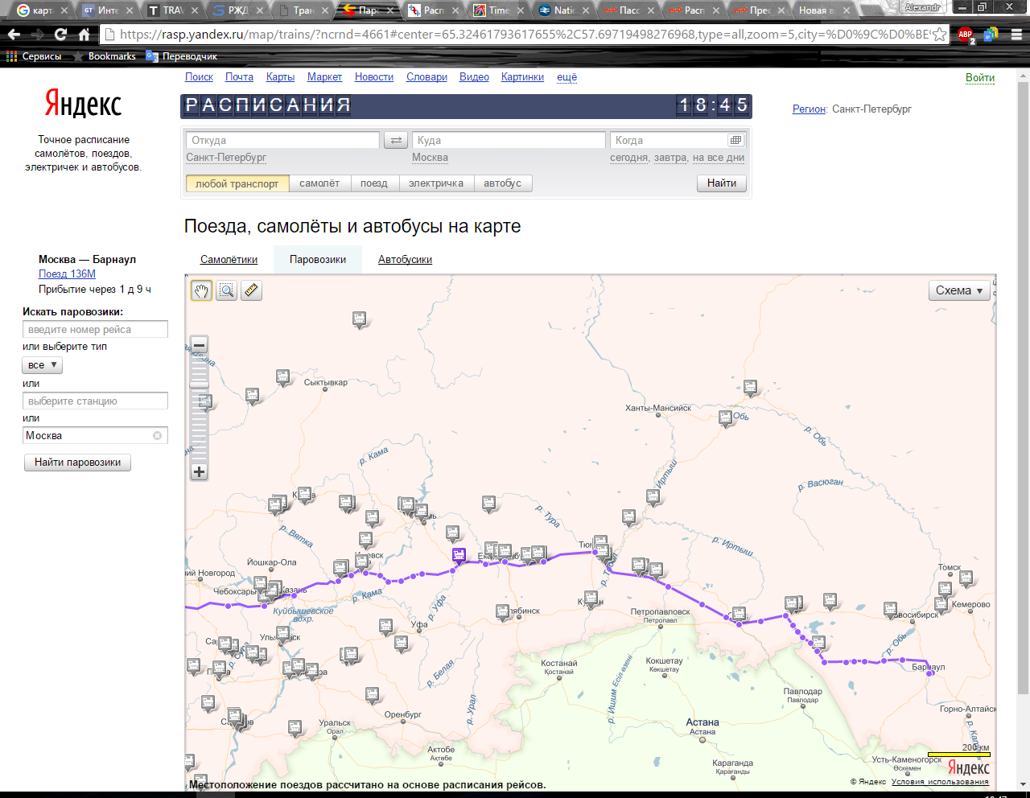

Сервис “Расписания” от компании Яндекс предоставляет пользователям интерактивную карту с отображением маршрутов поездов/самолетов/автобусов по всему миру. Помимо карты предоставляет возможность нахождения подходящих поездов по указанию пунктов отбытия/прибытия и времени.

Ниже представлена сравнительная таблица по всем вышеперечисленным сервисам, в которой также указаны предполагаемые характеристики разрабатываемой системы:
Сервис Характеристика | РЖД | tutu.ru | BritRail | GeOps | "Расписания" (Яндекс) | СКОРП
Информация о расписании поездов | Есть | Есть | Нет | Нет | Есть | Есть
Поиск подходящих заданным параметрам рейсов | Есть | Есть | Есть | Нет | Есть | Есть
Информация о всем маршруте выбранных поездов | Нет | Нет | Нет | Есть | Есть | Есть
*Возможность заказать билет | Есть | Есть | Есть | Нет | Есть | Нет
Тип платформы | Web | Web | Web | Web | Web/Mobile | Desktop
Зона покрытия | Россия | Россия | Велико-британия | В основном страны Северной Америки и Центральной Европы | Весь мир | Определяется оператором
Предназначен для | клиентов | клиентов | клиентов | клиентов | клиентов | клиентов / операторов

* - дополнительная возможность (не является обязательной)

Как видно из сравнительной таблицы, большинство рассмотренных систем ориентированы в основном на предоставление пользователям поиска рейсов по заданным параметром (времени и пунктам отбытия/прибытия) и заказе билетов на выбранные рейсы. Наиболее близким по функциональным возможностям аналогом является сервис “Расписания” компании Яндекс, но его (как и всех рассмотренных сервисов) отличием от разрабатываемой системы (СКОРП) является нацеленность только на клиентов железнодорожной сети, а не на операторов. Стоит заметить все вышеуказанные сервисы ориентированы на работу с клиентами, сервисы для работы с операторами являются закрытыми коммерческими продуктами, поэтому они не были рассмотрены.

4. Обзор продукта

4.1. Перспективы продукта
В перспективе, разрабатываемый продукт будет использоваться в пользовательской среде в качестве единого централизованного средства контроля отслеживания и редактирования расписания поездов.

4.2. Предположения и зависимости
Предполагается использование персонального компьютера в качестве платформы эксплуатации программного продукта. В качестве операционной системы для эксплуатации предполагается использование
«Microsoft Windows» версий 7, 8, 10
Mac OS X 10.11 El Captain

5. Особенности продукта
Продукт представляет из себя программное обеспечение для терминала на станции.
Основные особенности программного продукта:
- Пользователь может просматривать карту маршрутов с отображенными на ней поездами.
- Пользователь может формировать запросы для получения списка маршрутов поездов, отвечающих заданным условиям.
- Оператор может редактировать карту маршрутов (добавлять, удалять и изменять информацию о станциях и поездах).
- Позволяет системному администратору управлять учетными записями операторов.

6. Прочие требования к продукту
Платформа для эксплуатации продукта представляет собой установленный на станции терминал, соответствующий минимальным системным характеристикам.

